**Documentation technique**

**Architecture de l’application**

L’application a été développée sous l’architecture MVC (Modèle-Vue-Contrôleur) afin d’optimiser l’organisation du code et son développement. Cette architecture permet notamment de bien séparer les données, la présentation et les traitements.

**Modèles :** Ce dossier contient tous les fichiers modèles, c’est-à-dire les fichiers ayant accès à la base de données. Ils contiennent toutes les fonctions nécessaires au développement de l’application. Les fichiers sont séparés selon la page sur laquelle ils interviennent.

**Vues** : Ce dossier comporte les fichiers vus, c’est-à-dire les fichiers qui affichent du contenu. La vue se contente d’afficher les résultats renvoyés par le modèle et d’interagir avec l’utilisateur.

**Contrôleurs** : Ce dossier rassemble les fichiers contrôleurs permettant de traiter les données récupérées grâce aux modèles. Ils renvoient ensuite le texte à afficher aux vues.

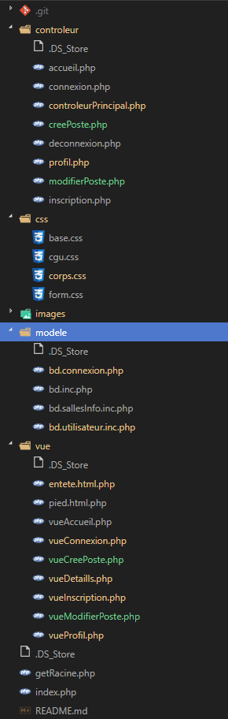

**Présentation des méthodes utilisées**

***Modèle inc :***

function connexionPDO : Connexion bdd poste

function connexionPDOMRBS : Connexion bdd mrbs

***Modèle utilisateur :***

function getUtilisateurByName($nameU) : Récupérer les informations de l’user avec le name en paramètre.

function addUtilisateur() : Ajouter un user a la table mrbs_users

***Modèle connexion :***

function login($name, $mdpU) : Se connecter a l’application avec le pseudo et mdp

function logout() : Se déconnecter

function getNameULoggedOn() : Récupérer le nom de l’user si connecter

function isLoggedOn() : On regarde si on est connecter renvoie true si connecter et false sinon

function InfoUtilisateur() : On récupère les informations de la personne connecter

***Modèle salleinfo:***

function getSalle() : On récupère toute les salles de l’application

function getPosteSalle($nSalle) : On récupère les information de la salle grâce au numéro de salle en paramètre.

function getPoste()  : On récupère tous les postes

function getTypePc() : On récupère tous les types

function creePost($namePost, $salleVal, $typePost, $idUser) : On cree un poste avec en paramètre le nom, la salle, le type de poste, et l’id user

function getIpSalle($nameSalle) : On récupère l’IP de la salle avec le nom de salle en paramètre.

function getIdPost() : On récupère le total des id dans la table poste

function updatePosts($postsVal, $changeSalleVal, $namePostChange, $typePost, $checkNameChange) : On modifie les info d’un poste avec un paramètre le nom du poste, le type du poste, l’adresse IP du poste, le numéro du poste et le numéro du poste.

function getPostWithId($nPoste) : On récupère les informations du poste grâce a son id